Adı Soyadı: Sınıfı: 5/…. No: Aldığı Not:
201..-201… EĞİTİM-ÖĞRETİM …….. ORTAOKULU
5. SINIF FEN VE TEKNOLOJİ DERSİ 2.DÖNEM 2.YAZILI SORULARI
A grubu
1-)Aşağıda verilen çiçeğin kısımlarının isimlerini yazınız. (2x4=8 puan)
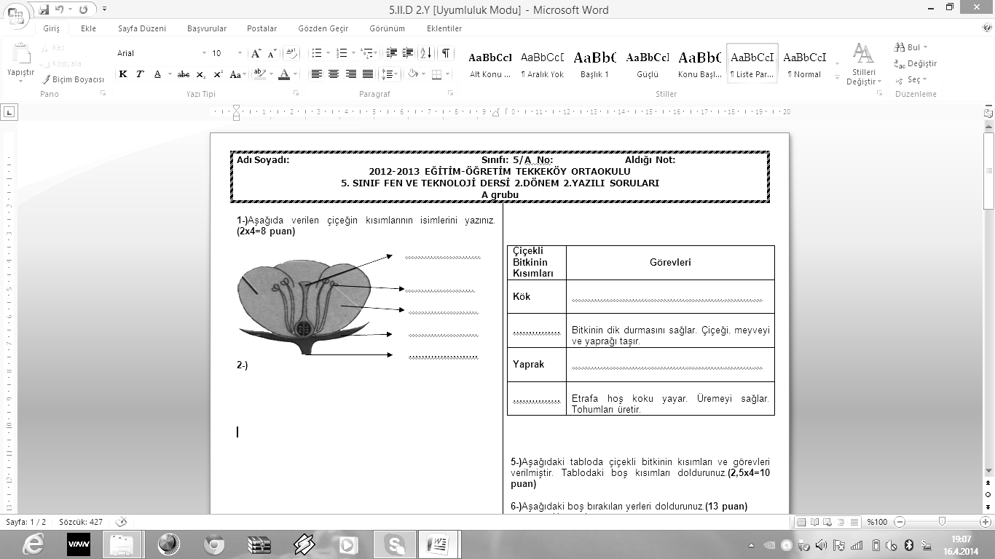

2-)Aşağıdaki tabloda verilen hayvan türü örneklerini Omurgalı olup olmadıklarına göre X işareti koyarak belirtiniz.(2x6=12 puan)

Hayvanlar | Omurgalı | Omurgasız
Karınca
Alabalık
Kartal
Sivrisinek
Koyun
Salyangoz

3-)Aşağıda bitki örnekleri verilmiştir. Bitkilerin altlarına çiçekli bitki veya çiçeksiz bitki olarak isimlendiriniz.(1x9=9 puan)

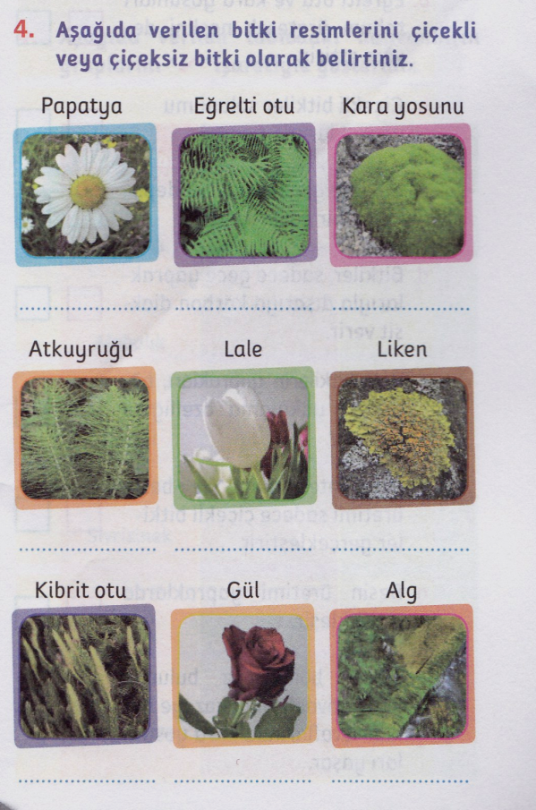

4-) Aşağıdaki tabloda çiçekli bitkinin kısımları ve görevleri verilmiştir. Tablodaki boş kısımları doldurunuz.(2,5x4=10 puan)

5-)Aşağıdaki şemada canlı varlıkların sınıflandırılması gösterilmiştir. Şemada eksik bırakılan yerleri siz doldurunuz. (2x3=6 puan)
CANLILAR
Bitkiler
Çiçekli Bitkinin Kısımları | Görevleri
Kök | ……………………………………………………
…………… | Bitkinin dik durmasını sağlar. Çiçeği, meyveyi ve yaprağı taşır.
Yaprak | ……………………………………………………
…………… | Etrafa hoş koku yayar. Üremeyi sağlar. Tohumları üretir.

6-) Aşağıdaki cümlelerden doğru olanların başına (D) harfi, yanlış olanların başına (Y) harfi koyunuz.(5 puan)
( ) Kelebek, arı, solucan gibi canlılar omurgasız hayvanlardır.
( ) Kara yosunu, eğrelti otu, kibrit otu ve at kuyruğu çiçeksiz bitkilerdir.
( ) Özel olarak yetiştirilen mantarlara küf mantarları denir.
( ) Doğal dengenin bozulmasında ve canlı türlerinin azalmasında insanların rolü en azdır.
( ) Mikroskobik canlıların hepsi zararlıdır.

TEST SORULARI BÖLÜMÜ
Aşağıdaki çoktan seçmeli soruları yanıtlayınız

1-)Omurgalı hayvanlara ait bazı özellikler şunlardır:
1.Solungaçlarıyla solunum yaparlar.
2.Yavrularını sütle beslerler.
3.Yumurta ile çoğalırlar.
4.Vücutları kıllarla kaplıdır.
Bu özelliklerden hangileri balıklara, hangileri memelilere aittir?
Balıklar Memeliler
A) 1ve 2 3 ve 4
B) 2 ve 3 1 ve 4
C) 2 ve 4 1 ve 3
D) 1 ve 3 2 ve 4

2-)Aşağıdakilerden hangisi sınıflandırmada farklı bir grupta yer alır?

A)Balina B)Hamsi
C)Palamut D)İstavrit

3-)Parlak renkliyim. Güzel kokarak böceklerin dikkatini çekerim. Bil bakalım ben çiçeğin hangi kısmıyım?

A)Taç yaprak B)Çanak yaprak
C)Erkek üreme organı D)Dişi üreme organı

4-)“ Vücudum sert pullarla kaplıdır.Yumurtayla çoğalırım.Omurgalı ve sürüngen bir hayvanım.Bilin bakalım ben kimim?

A) 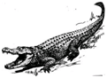 B) 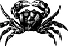 C) 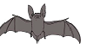D) 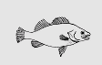

5-) Bütün canlıların sağlıklı yaşayabildikleri, soylarını devam ettirebildikleri ortama ne denir?

A) Ev hayatı B) Yaşam alanı
C) Doğal hayat D) Yapay çevre

6-)
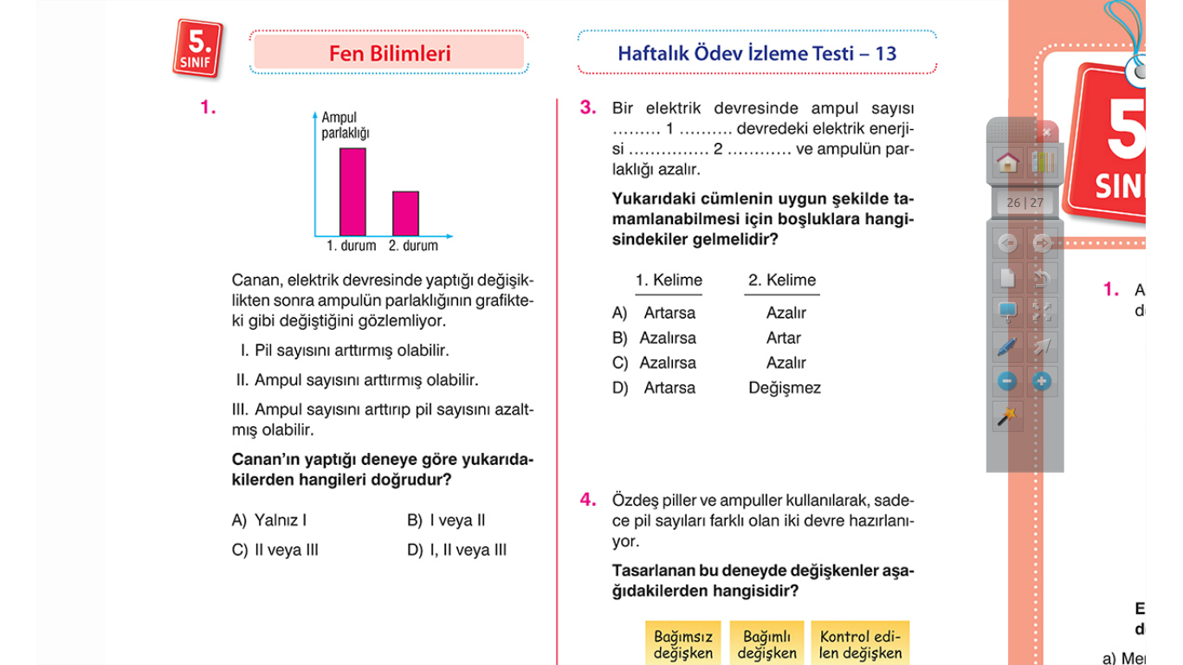

7-)Dünya ve Ay’ın hareketleri ile ilgili aşağıda verilen ifadelerden hangisi yanlıştır?

A)Dünya, Güneş etrafında dolanır.
B)Ay, Dünya etrafında dolanır.
C)Dünya, Ay etrafında dolanır.
D)Dünya kendi etrafında döner

8-) Aşağıdaki devrelerde ampulün parlaklığının nelere bağlı olduğunu belirlemek için I.devre, II. devreye dönüştürülüyor.
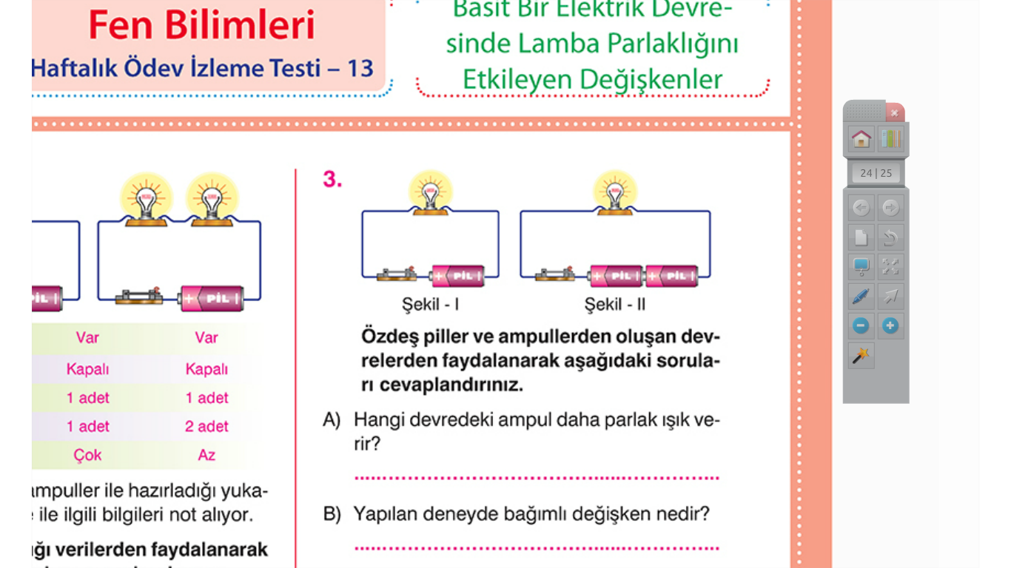
Buna göre aşağıdakilerden hangisi doğrudur?

Kontrol Edilen Bağımsız Bağımlı
Değişken Değişken Değişken

A) Pil sayısı Ampul sayısı Ampulün parlaklığı
B) Ampul sayısı Pil sayısı Ampulün parlaklığı
C) Pil sayısı Kablo Ampulün parlaklığı
D) Anahtar sayısı Pil sayısı Ampulün parlaklığı

9-) 1. Ay ile Dünya’nın şekli birbirine benzer.
2. Dünya, Ay’dan büyüktür.
3. Güneş, Ay’dan büyük, Dünya’dan küçüktür.
Yukarıdaki bilgilerden hangileri doğrudur?

A) Yalnız 1 B) 2 ve 3
C) 1ve 3 D) 1ve 2

10- Aşağıdakilerden hangisinin oluşumunda mantarların etkisi yoktur?

A) Peynir yapımında
B) Hamur kabartmada
C) Antibiyotik elde edilmesinde
D) Temizlik maddesi elde edilmesinde

Not: Sınav süresi 40 dakikadır, puanlar
Soruların yanında verilmiştir.

….
Fen bilimleri öğretmeni

BAŞARLAR DİLERİM

